

**Webshop**

|  |  |  |
| --- | --- | --- |
| Date | Type (création, modification) | Auteur |
| 20/05/2022 | Création | Koffi NIAMKEY |
| JJ/MM/AAAA | Modification | Prénom nom |
|  |  |  |
|  |  |  |
|  |  |  |

Table des matières

1. **Présentation1**
2. Accès2
3. Paramétrage3
4. **Modifications habituelles4**

# Présentation

La mise en place du Webshop permettra aux professionnels de saisir les châssis en ligne. La configuration reprendra le process de création de châssis, similaire à Winpro, mais tout de même simplifié.

Depuis le Webshop, l’utilisateur pourra s’inscrire, créer un châssis, établir une estimation en éditant un fichier PDF, renseigner les informations de ses clients, appliquer des remises (sur tous les châssis ou sur un en particulier), des suppléments, ajouter des articles au panier, faire des annotations, transmettre le devis en réalisant le process de Checkout.

Une tâche planifiée sera mise en place pour récupérer chaque jour les fichiers WPX reprenant les devis des clients pour qu’ils soient intégrés par qui de droit dans Winpro.

# Accès

Pour procéder aux modifications, il faut se connecter au bureau à distance via un VPN.

[SoftEther](\\\\Srvfic\\bureautique\\SYSTEME INFORMATION\\3- Projet\\SI\\Configurateur_WinPro\\Accès\\softether-vpnclient-v4.41-9787-rtm-2023.03.14-windows-x86_x64-intel.exe" \o "Cliquez ici) (🡸 cliquer sur le lien pour l’installer).

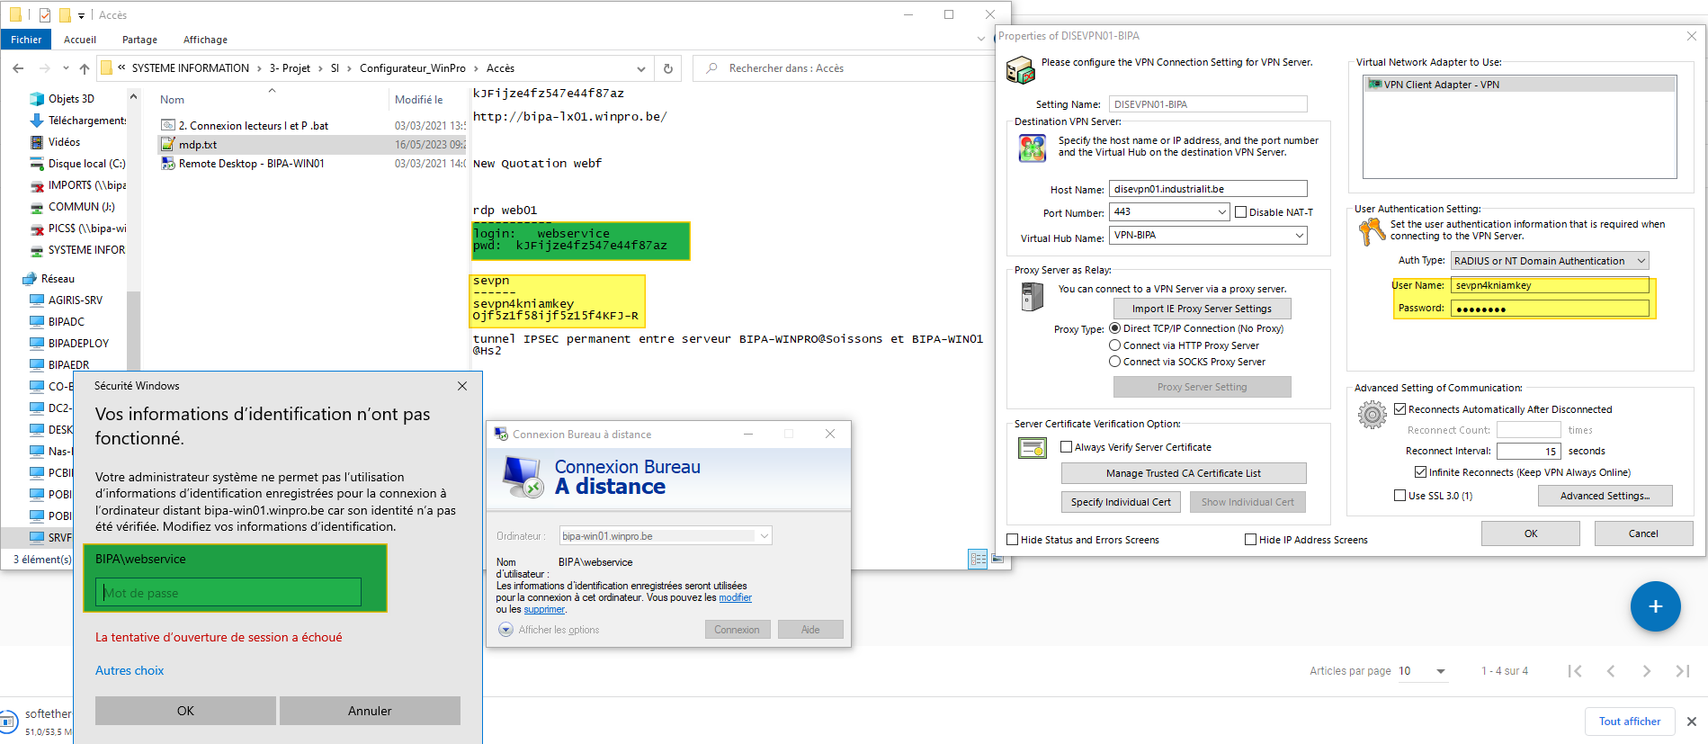

Une fois les informations de connexions rentrées, on accède au bureau à distance où les modifications concernant le Webshop se font.

La base de données utilisée pour le projet est Bipa2.

Sur le bureau se trouve 2 icones Winpro, un pour le Winpro qui sert pour les modifs et l’autre est l’instance du Webshop qui sert juste d’interface et qui doit être toujours lancée et redémarré pour que les modifs apportées puissent être prises en compte dans le Web

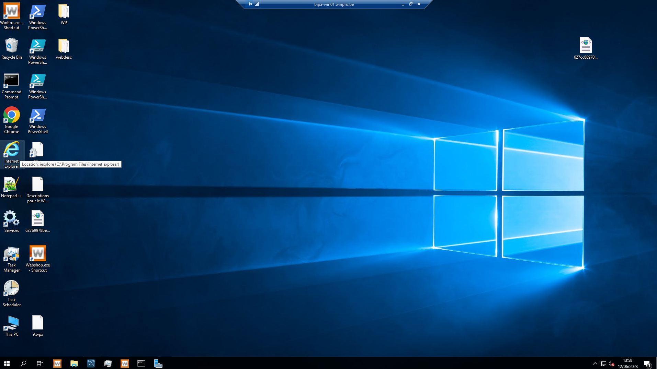

Ci-dessous, le dossier 🡺 E:\WINPRO

Lors des mises à jour, copier/coller les 2 exe dans ce dossiers relancer le service

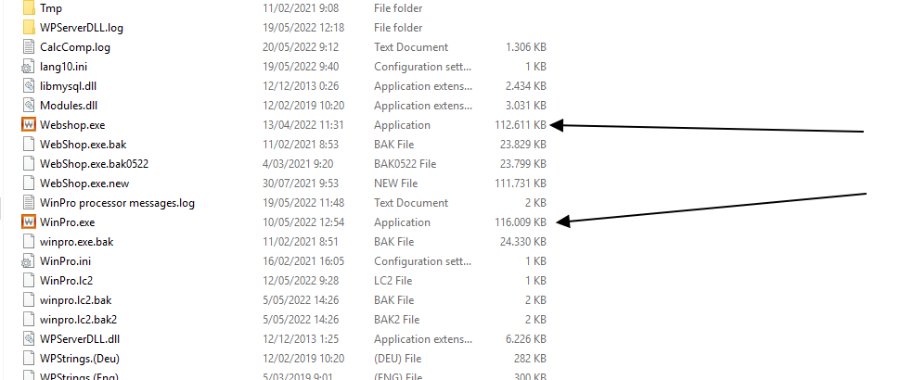

L’interface de connexion se présente, il faut alors saisir ses identifiants.

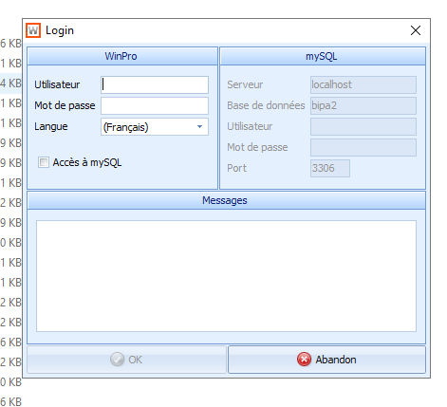

* Interface Webshop

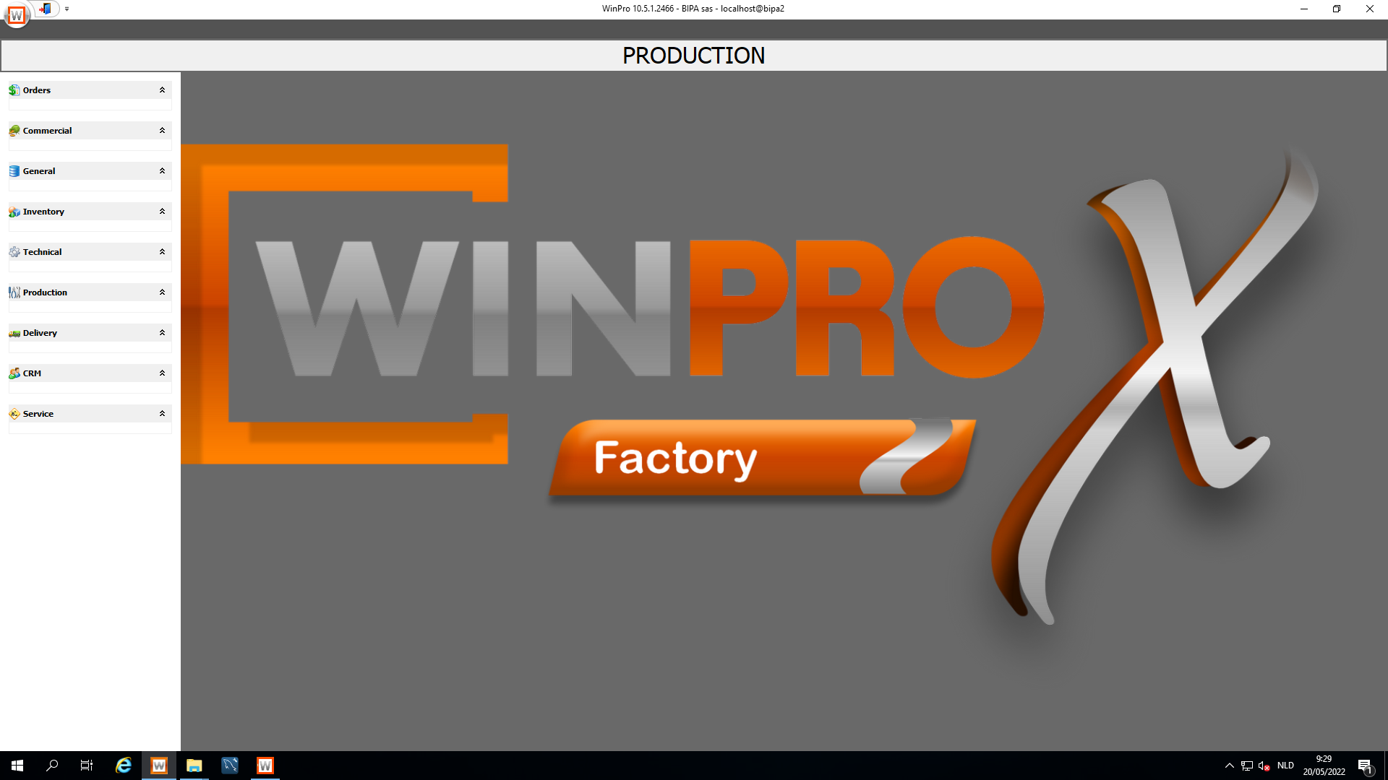

* Interface winpro application

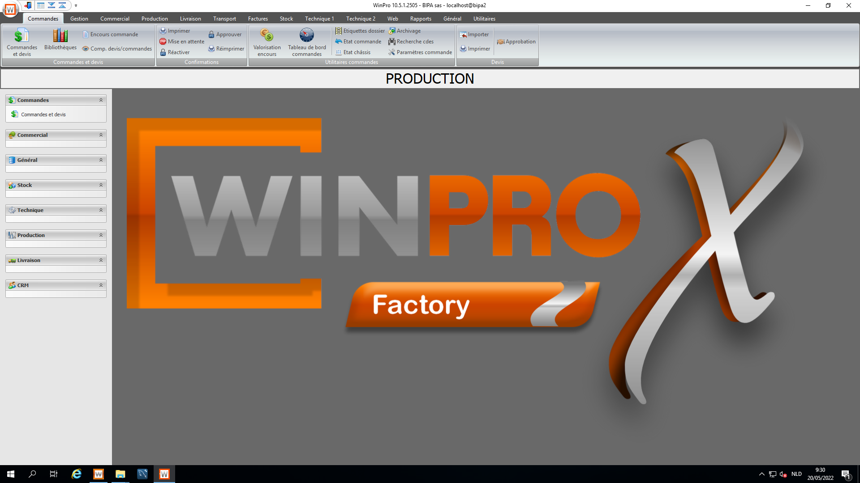

[Interface web](https://webshop.bipa.fr/):

Interface de connexion avec le login (adresse e-mail de contact comme pour l’extranet) et mot de passe généré par Bipa, mais qui est modifiable à tout moment 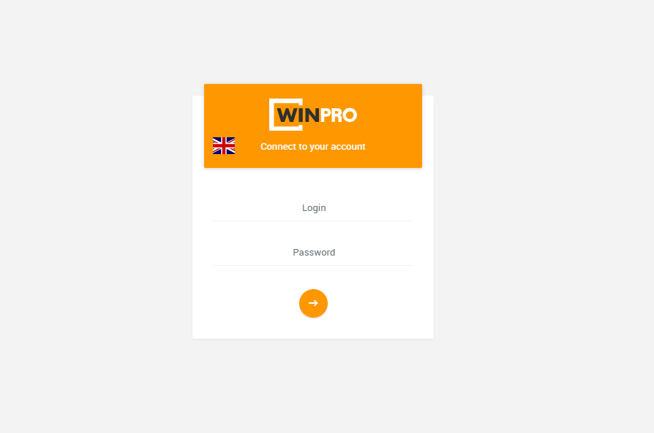

Possibilité de changement de langue en cliquant sur l’icône du pays (possibilité de mettre le Français par défaut ?)

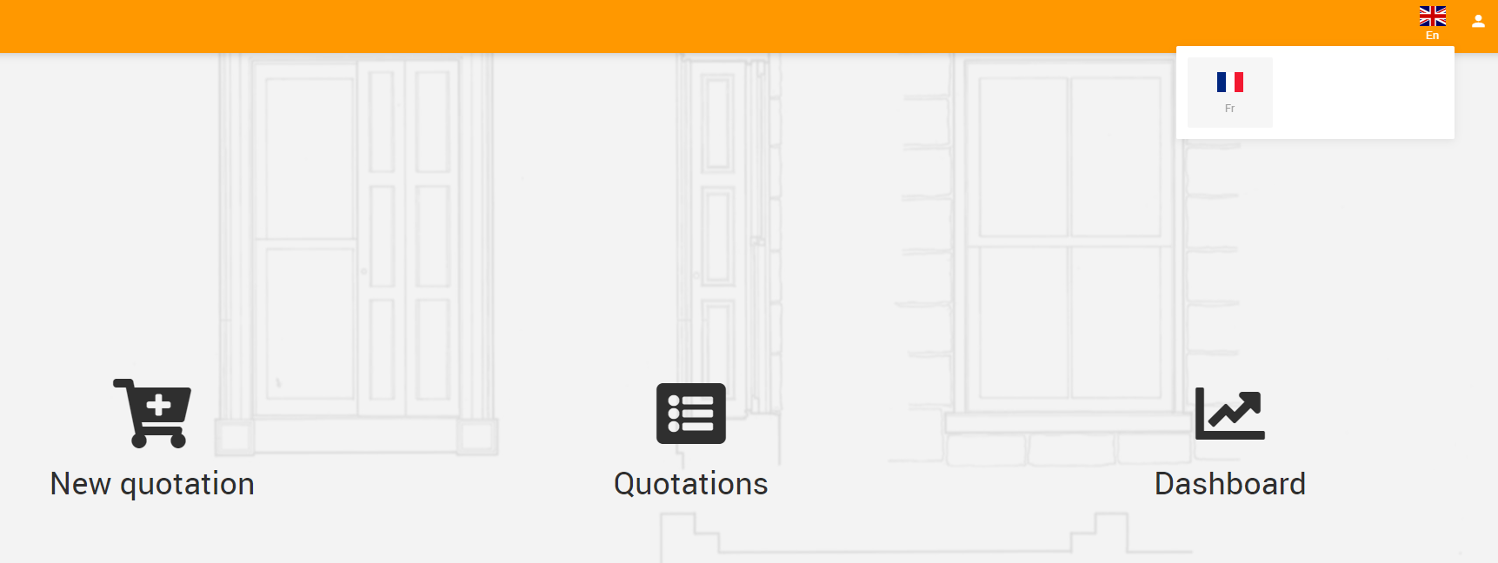

L’icône du bonhomme permet d’afficher un menu reprenant diverses informations.

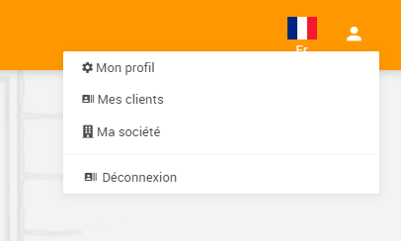

La section « Profil » permet entre autres de changer le mot de passe défini par l’administrateur.

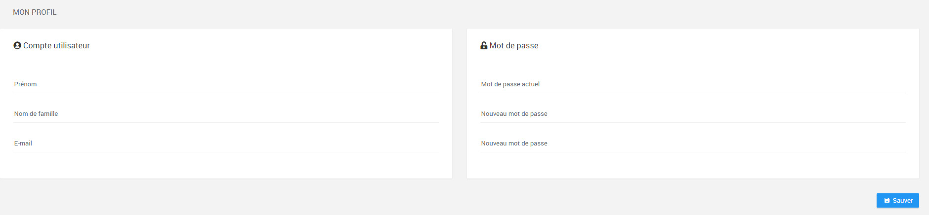

La section « Mes clients » permet quant à elle de renseigner les informations des clients de l’artisan.



La fiche client à remplir avec les éléments obligatoires

La section « Ma Société » elle permet à l’artisan de remplir les informations sur sa société.

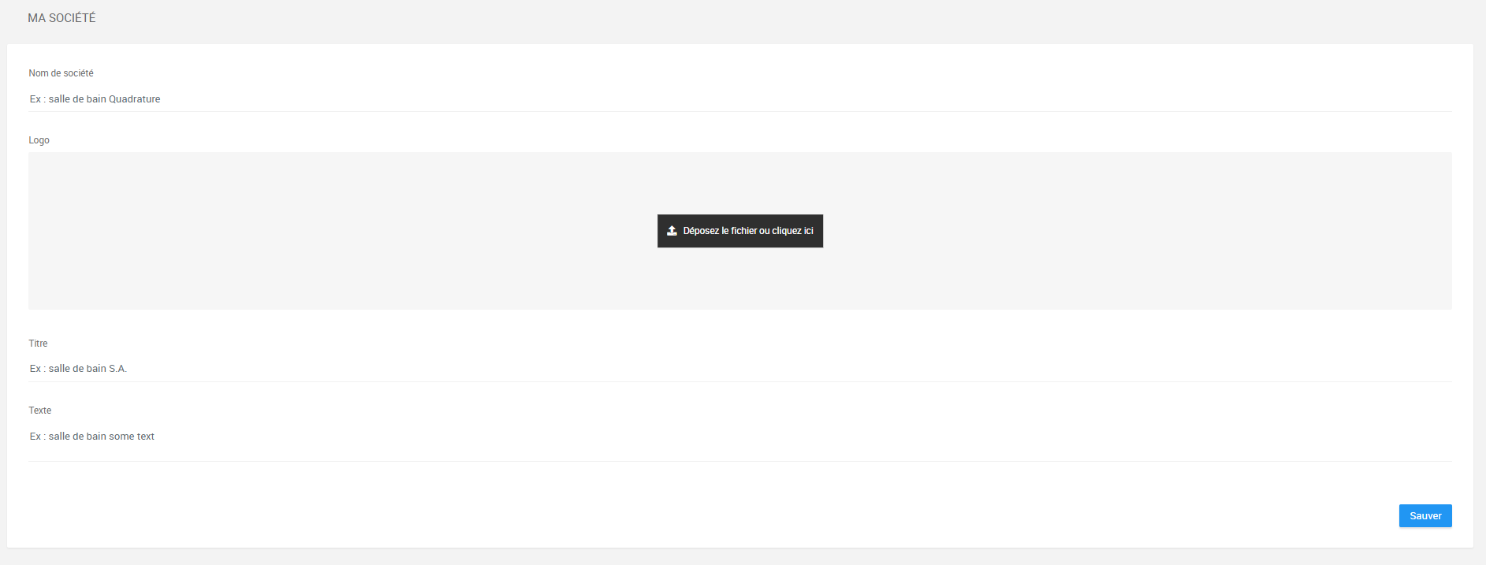

Le process ci-dessous permet via les boutons d’accéder à différentes pages.

* Les 3 barres permettent dérouler un menu
* Le logo Webshop permet quant à lui d’accéder à la page d’Accueil

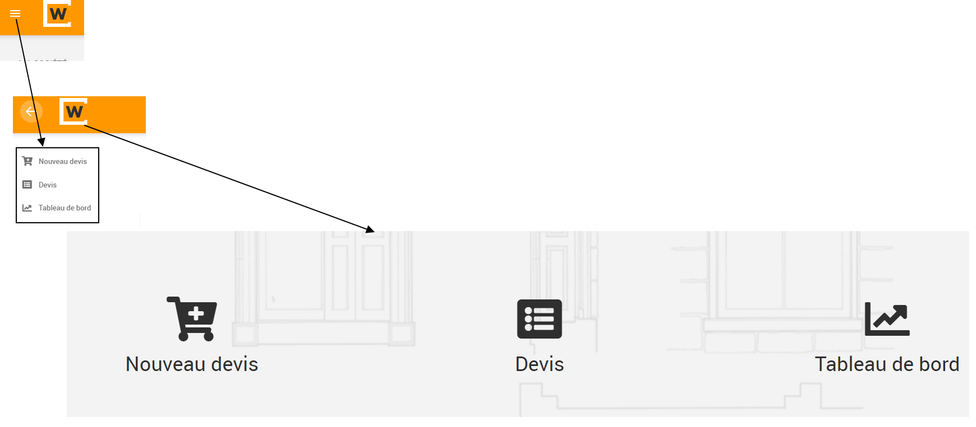

# Tables import/export

Certaines tables doivent être manipulées avec précautions. Celles utilisées pour le Webshop sont :

* Les tables techniques (y compris biblio, catbiblio, det1, det2, det3, battée)
* Les tables Web (y compris descriptions, questions, selquest)

L’import des tables techniques depuis Winpro test par exemple vers Winpro prod peut écraser les données.

Le travail effectué sur ces tables n’affecte pas le paramétrage de Nicolas, il a seulement une incidence sur l’affichage de certains éléments ou pas via des descriptions et des niveau web qu’on leur attribue depuis l’onglet questions des éléments techniques et dans la fenêtre Descriptions Web (cf. ci-joint)

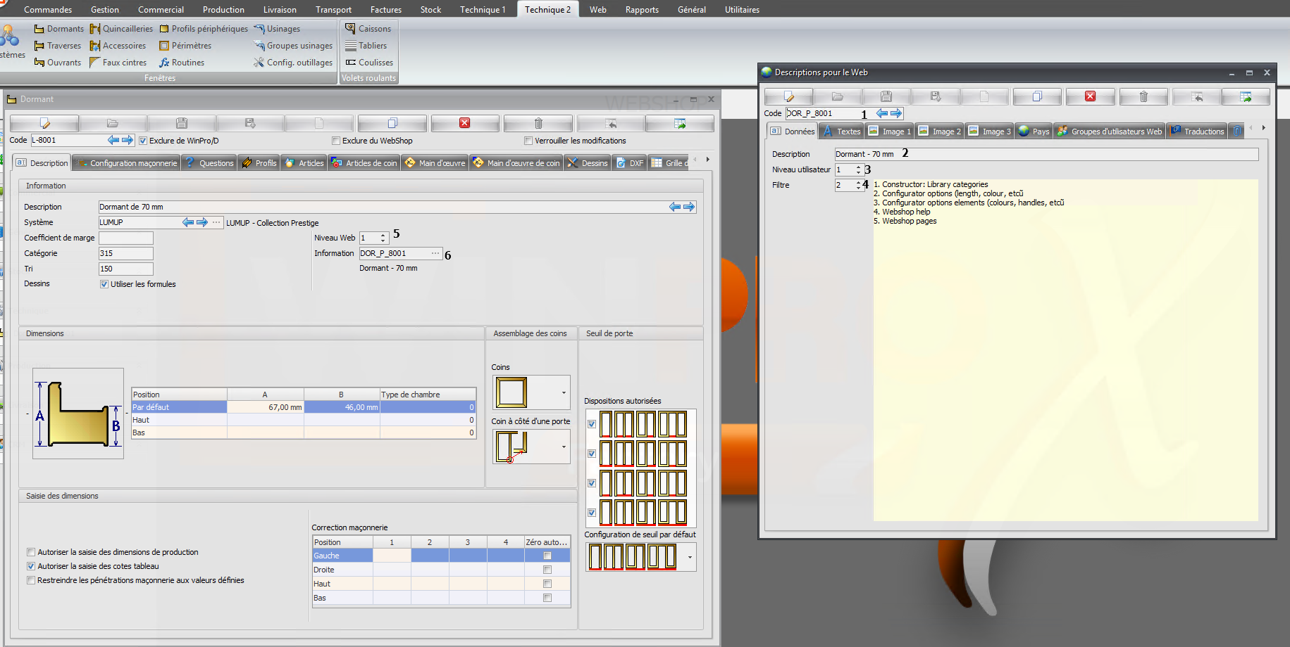

Pour rendre visible le dormant 8001 :

1. Je créée une description web pour l’élément. Ici DOR\_P\_8001
2. Je récupère le nom qui sera affiché. Ici Dormant – 70mm
3. (Et 4) Je lui attribue un niveau et un filtre adapté. Ici niveau 1 car il correspond au niveau de visibilité des éléments (niveau 2 sera accessible uniquement aux utilisateurs étant niveau 2 et au-dessus), filtre 2 car c’est une option du configurateur
4. (Plutôt 5) J’indique un niveau de visibilité 1 pour qu’il soit visible
5. Je renseigne l’information web créée

Une fois que cela est fait, pour que la création/modification puisse prendre effet, il relancer l’instance du Webshop

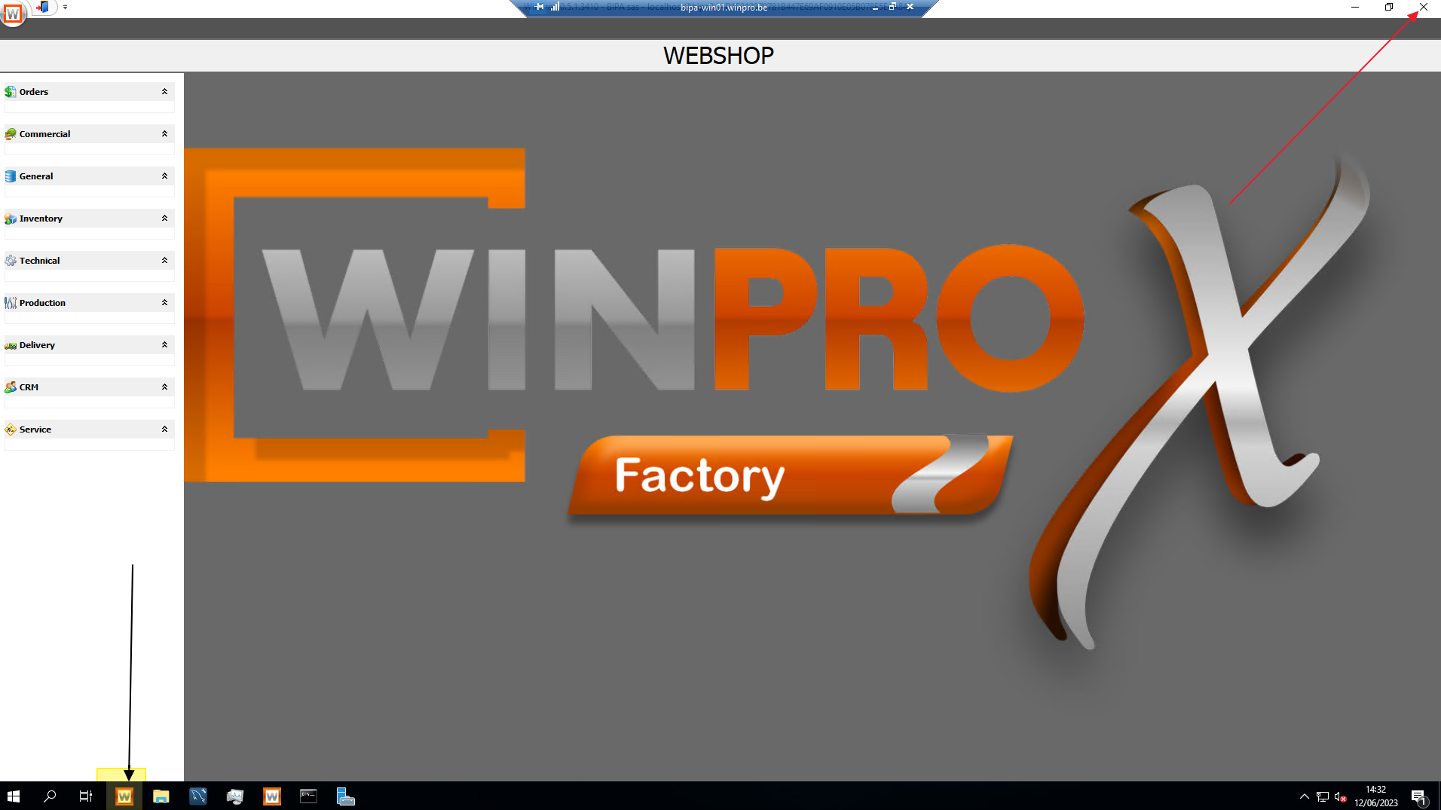

***Codification :***

***16 caractères maximum***

|  |  |
| --- | --- |
| Bibliothèques | BIB\_ |
| Caissons | CAI\_ |
| Coulisses | COL\_ |
| Couleurs | COU\_ |
| Gamme/Collection | CO\_ |
| Croisillons | CRO\_ |
| Descriptions Winpro | CWS\_ |
| Dormants | DOR\_ |
| Menuiserie | ITM\_ |
| Ouvrants | OUV\_ |
| Profils périphériques | PLP\_ |
| Configurations maçonneries | POS\_ |
| Questions dormants | QDO\_ |
| Questions ouvrants | QOU\_ |
| Questions panneaux | QPX\_ |
| Questions quincailleries | QQU\_ |
| Quincailleries | QUI\_ |
| Questions volets roulants | QVR\_ |
| Réponses dormants | RDO\_ |
| Réponses ouvrants | ROU\_ |
| Réponses panneaux | RPX\_ |
| Réponses quincailleries | RQU\_ |
| Réponses volets roulants | RVR\_ |
| Tabliers | TAB\_ |
| Type de menuiserie | TYP\_ |
| Vitrage | VIT\_ |

# Modifications habituelles

Rendre visible une question rajoutée ou demandée par Nicolas  
Fenêtre Descriptions web :

1. Création d’une informations web
2. Indiquer le nom qui sera affiché dans le champ « Description »
3. Indiquer le niveau utilisateur
4. Spécifier le niveau adapté pour le filtre

Fenêtre X (dormant L-8006 RENO pour l’exemple) dans l’onglet Questions :

1. Indiquer le niveau avec les flèches
2. Renseignez l’information web de la question (s’aider d’une information web déjà créée pour le paramétrage)

Si la question est une réponse de type « Sélection », il faudra auparavant, créer des descriptions web pour toutes les réponses (toujours s’aider des descriptions similaires déjà créée pour le faire) et les renseigner. Le conditionnement se fera lors du choix de la réponse.

Exemple :  
Dormant L-8017 : plusieurs choix de réponses, chaque réponse à son information web  
Lors du choix dans la saisie d’un châssis, l’information web « RDO\_LE\_TBAS\_8016 » ne sera pas visible du fait de son paramétrage

